DDS — DIÁLOGO DIÁRIO DE SEGURANÇA
CONES, CAVALETES E FITAS DE ISOLAMENTO
Data: ___/___/______ | Facilitador: _______________________________ | Duração: 10 min
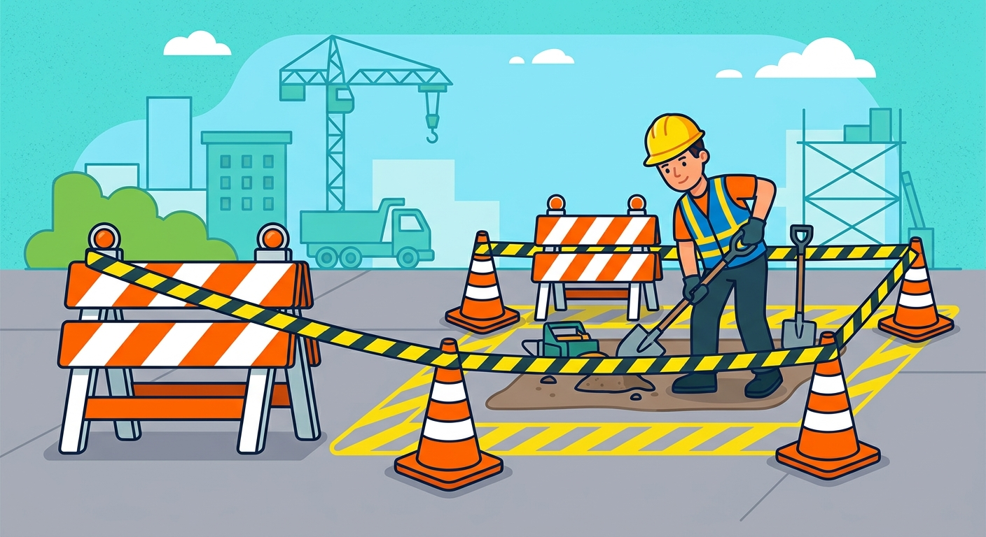
CASO REAL · 2 min
Marcelo tinha 34 anos, era pai de dois filhos e trabalhava há seis anos na mesma empresa de construção civil. Naquela segunda-feira de manhã, ele chegou animado — era seu aniversário e os colegas já tinham combinado um bolo no almoço. A equipe estava finalizando a troca de uma calçada em frente a um edifício comercial movimentado. O serviço estava quase pronto, mas ainda havia uma vala aberta de cerca de 40 cm de profundidade no meio do passeio. Marcelo posicionou apenas dois cones na entrada da rua, sem fita de isolamento e sem cavalete, achando que seria rápido — "cinco minutinhos e acabava". Nesse intervalo, uma senhora idosa que saía de uma farmácia próxima não viu a vala, tropeçou e caiu. Fraturou o punho e o fêmur. Marcelo correu para ajudar, mas o dano já estava feito. A obra foi embargada, a empresa recebeu notificação do Ministério do Trabalho e Marcelo passou semanas com a imagem da queda na cabeça. O bolo de aniversário ficou intocado naquele dia.
---
INTRODUÇÃO AO TEMA · 2 min
Cones, cavaletes e fitas de isolamento são equipamentos simples, mas que salvam vidas todos os dias em obras, serviços em vias públicas e ambientes industriais. A NR-18 (Condições de Segurança e Saúde no Trabalho na Indústria da Construção) e a NR-26 (Sinalização de Segurança) estabelecem que toda área com risco deve ser devidamente sinalizada e isolada. Segundo dados do Ministério da Previdência Social, quedas por falta de sinalização adequada estão entre as três principais causas de acidentes de trabalho com afastamento no Brasil. Sinalizar corretamente não é burocracia — é o ato mais rápido e barato de proteger quem trabalha e quem passa.
---
PONTOS PRINCIPAIS · 3 min
Cone não é enfeite — é barreira de aviso**
O cone deve ser posicionado antes do início do serviço, em quantidade suficiente para fechar o perímetro de risco. Um único cone isolado não isola nada — ele só confunde.
Cavalete com fita cria uma barreira física real**
O cavalete impede que pessoas e veículos avancem inadvertidamente sobre a área. Combinado com a fita de isolamento, ele forma uma barreira visível que nenhuma distração consegue ignorar facilmente.
Fita de isolamento: cor certa para o risco certo**
Fita amarela sinaliza atenção e restrição de acesso. Fita vermelha indica perigo imediato — proibição total de entrada. Usar a cor errada passa a mensagem errada e aumenta o risco.
Isolamento precisa ser mantido durante todo o serviço**
Cones derrubados pelo vento ou deslocados por pessoas devem ser reposicionados imediatamente. Um isolamento parcial é tão perigoso quanto nenhum isolamento — cria falsa sensação de segurança.
Remova o isolamento só quando o risco acabar de verdade**
Retirar os equipamentos antes do fim do serviço para "ganhar tempo" é uma das causas mais comuns de acidentes. O isolamento só sai quando a área estiver completamente segura e liberada pelo responsável.
---
DISCUSSÃO INTERATIVA · 2 min
Você já viu alguma situação em que o isolamento foi feito de forma inadequada no seu trabalho? O que aconteceu e como foi resolvido?
Quando você está com pressa para terminar uma tarefa, como garante que o isolamento da área ainda está sendo feito corretamente?
Se você visse um colega retirando os cones antes de o serviço terminar, o que faria?
---
CONCLUSÃO E COMPROMISSO · 1 min
Colocar um cone, amarrar uma fita ou posicionar um cavalete leva menos de dois minutos — e pode evitar uma tragédia que dura a vida inteira. Cada um de nós é responsável não só pela própria segurança, mas pela segurança de quem passa ao lado do nosso trabalho. Antes de começar qualquer serviço hoje, pergunte a si mesmo: a área está isolada e sinalizada do jeito certo?
> "Sinalizar é respeitar — a vida do colega, do passante e a sua própria."
---
PARTICIPANTES
Nome: _______________ | Assinatura: _______________
Nome: _______________ | Assinatura: _______________
Nome: _______________ | Assinatura: _______________
Nome: _______________ | Assinatura: _______________
Nome: _______________ | Assinatura: _______________
Nome: _______________ | Assinatura: _______________
Nome: _______________ | Assinatura: _______________
Nome: _______________ | Assinatura: _______________
Nome: _______________ | Assinatura: _______________
Nome: _______________ | Assinatura: _______________

NOTAS SOBRE O USO
O conteúdo deste DDS é conceitual e serve como orientação inicial. Cabe aos profissionais de SMS e líderes adaptarem este material às particularidades de suas frentes de trabalho. A responsabilidade pela execução e direcionamento do diálogo cabe inteiramente ao condutor da atividade.

